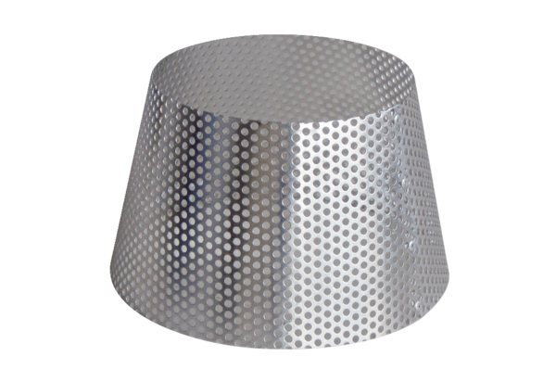Protidešťová mřížka RG 160Obsah dodávky: 1 kusSortiment: B
Typové číslo: 0151.0281Výrobce: MAICO

